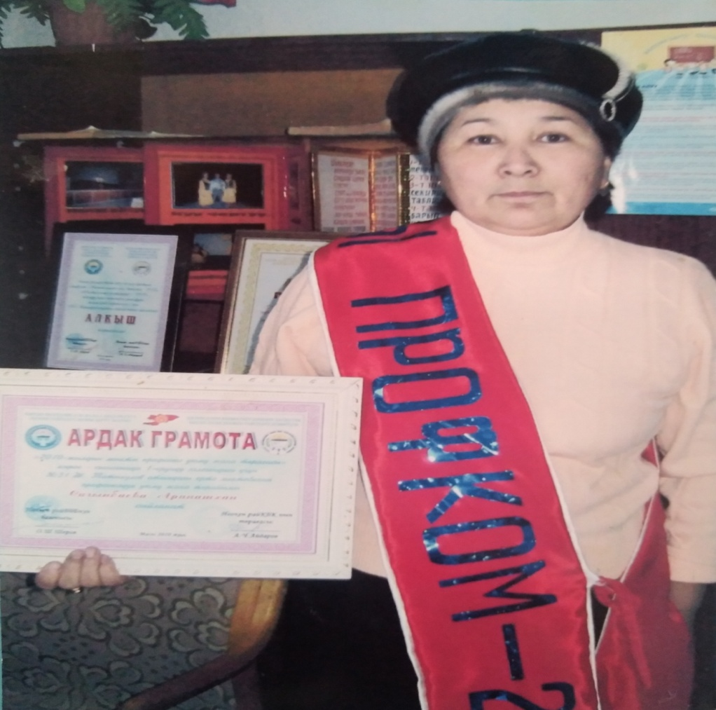
«Жылдын мыкты кесиптик уюму-2010»
«Жылдын мыкты кесиптик уюму-2021»

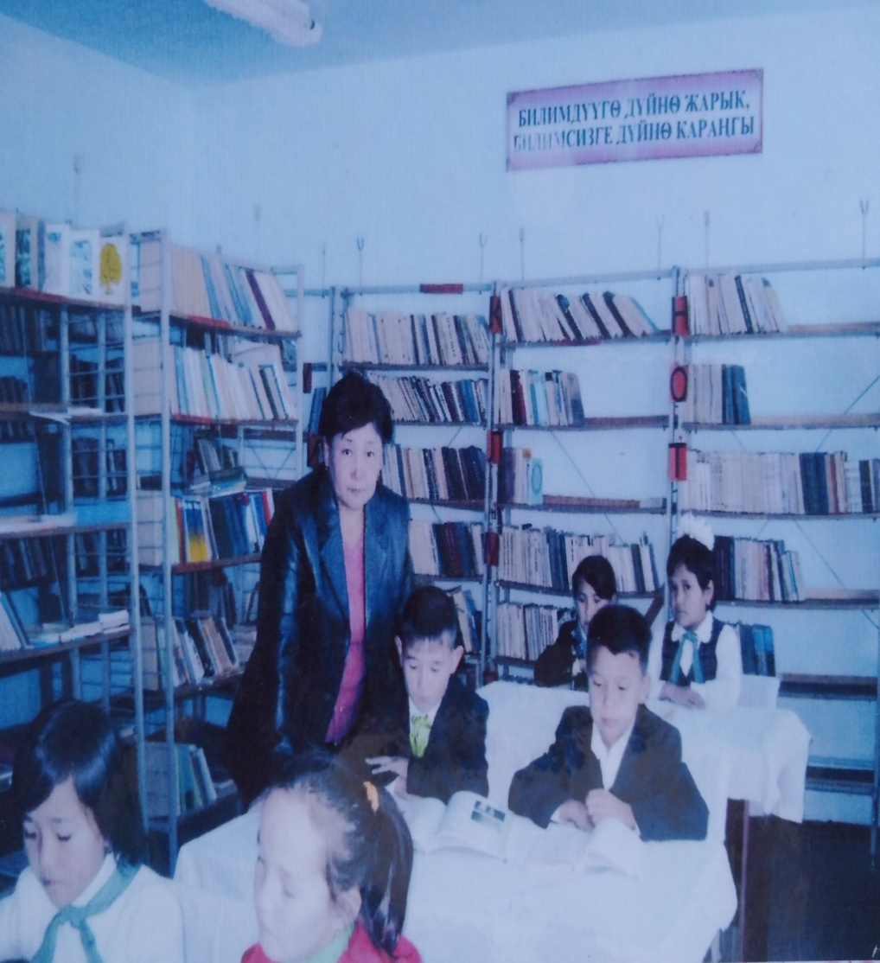
«Жылдын мыкты китепканачысы-2010»

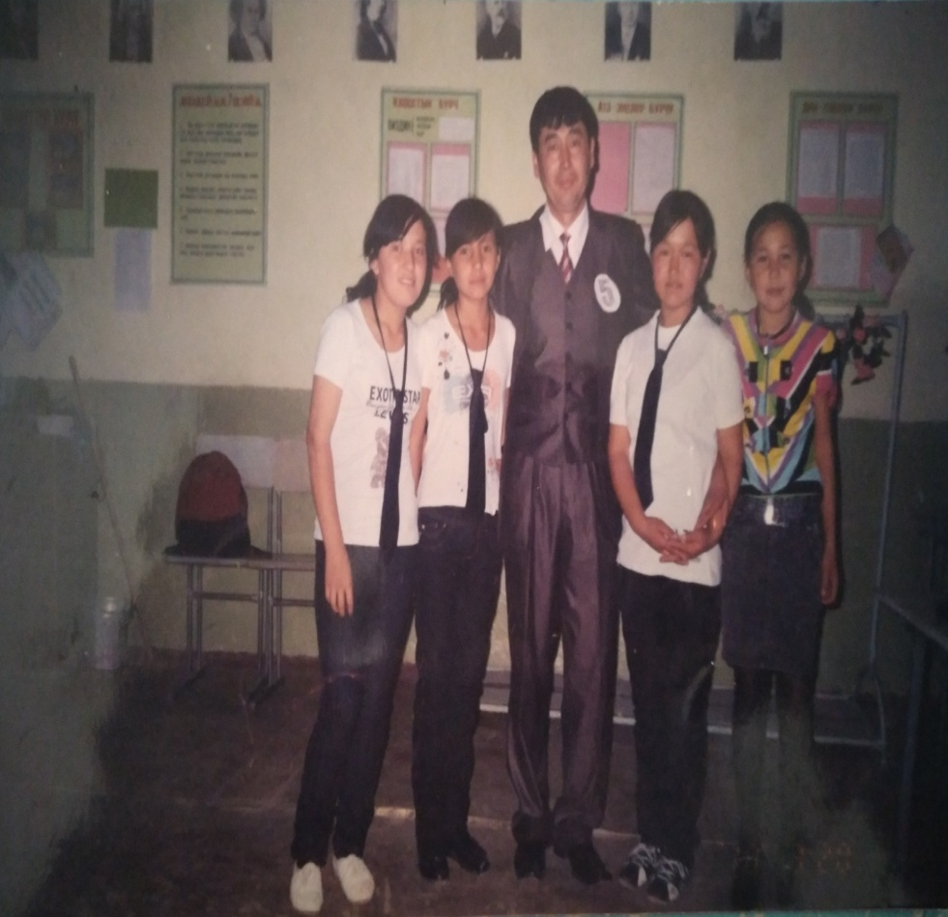
«Жылдын мыкты класс жетекчиси-2011»

«Жылдын мыкты уюштуруучусу-2016»

«Жылдын мыкты соц.педагогу-2018»

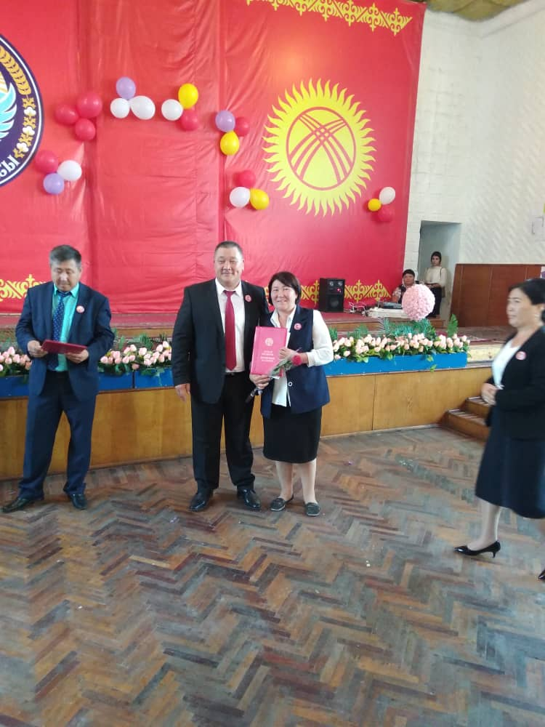
«Жылдын мыкты класс жетекчиси-2018»

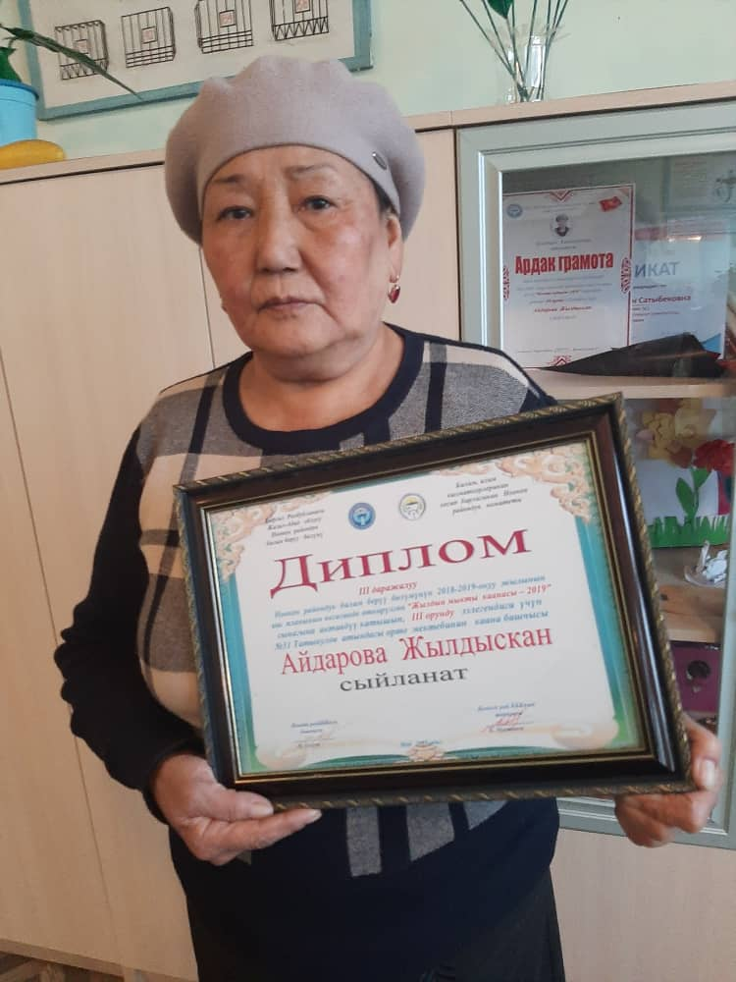
«Жылдын мыкты кабинети-2019»
«Мугалим, окуучу жана ата-эне-2020»
райондук үч бурчтук видеороликтер сынагы

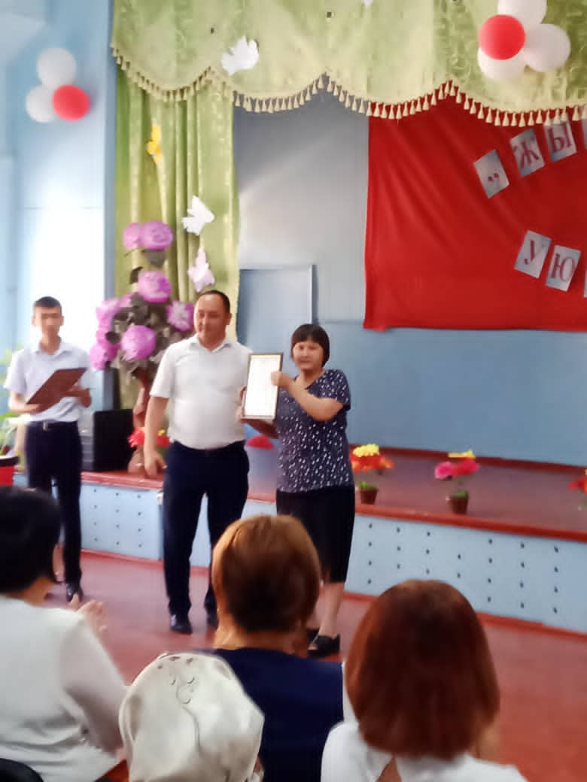
«Жылдын мыкты кабинети-2021»

